**Липецкий государственный технический университет**

Университетский колледж

Кафедра автоматизированных систем управления

Лабораторная работа №7

по «Технология разработки программного обеспечения»

Функции и процедуры в Python

Студент Щеглов Д.A

Группа T-ИС-20

Руководитель Муравейко А.Ю.

Липецк 2022г.

**Оглавление**

Цель работы 3

Вариант 6 4

Текст программы 1 4

Пример выполнения программы 1 5

Текст программы 2 5

Пример выполнения программы 2 6

Вывод 6

# **Цель работы**: изучение процедур и функций в Python.

# **Вариант 6**

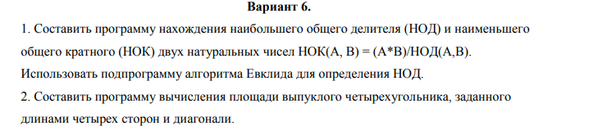

Рисунок 1.

# **Текст программы 1**

from math import gcd

# gcd(), вычисляющая наибольший общий делитель двух чисел.

def lcm(a, b):

return a * b // gcd(a, b)

print(lcm(5, 12))

print(lcm(521, 63))

print(lcm(172, 725))

# **Пример выполнения программы 1**

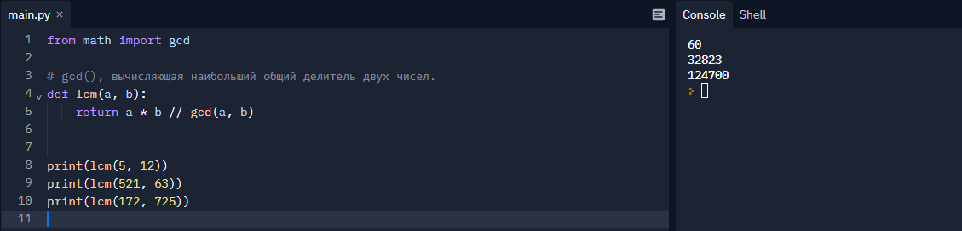

Рисунок 2.

# **Текст программы 2**

from math import gcd

def area(a1, a2, a3, a4, d):

def heron(a, b, c):

p = 0.5 * (a + b + c)

return (p * (p - a) * (p - b) * (p - c))**0.5

return heron(a1, a2, d) + heron(a3, a4, d)

print(area(10, 20, 10, 15, 20))

# **Пример выполнения программы 2**

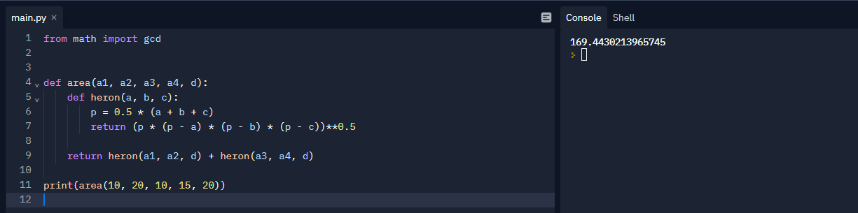

Рисунок 3.

# **Вывод**

Изучил процедуры и функции в Python.